Oddíl TOM Svišti Beroun

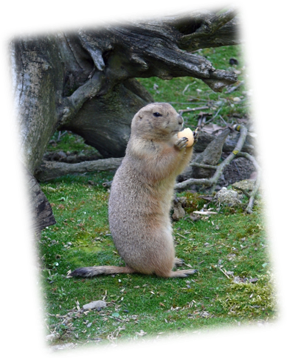
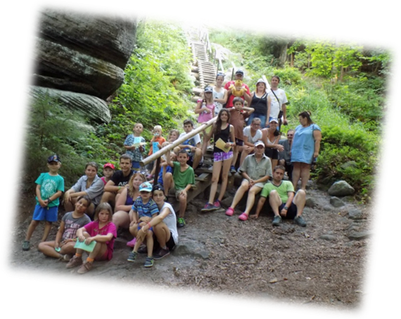
30 let oddílu Svišti

19. září zveme všechny kamarády a kamarádky na krátký pochod a posezení v hospůdce v Popovicích.

Sraz ve 13 hodin v parku u bývalé Tiby pod kostelem v Berouně. Půjdeme pomalu po cyklostezce až do Popovic. V případě velice nepříznivého počasí pojedeme autobusem v 14:20 ze zastávky Jungmannova.

Začátek programu v hospůdce je v 15:00.


Na všechny se těší
Pavel Stochla a celý oddíl Svištíků!

